Anlage 4

Farbe der Lichter der Fahrzeuge

1. Die Farben der Lichter der Fahrzeuge stellen ein Signalsystem mit fünf Farben (Blau, Gelb, Grün, Rot, Weiß) dar. Für dieses System sind die für jede Farbe zugelassenen Farbwertbereiche in den offiziellen Empfehlungen der Internationalen Beleuchtungskommission (CIE) mit dem Titel "Farben von Signallichtern" festgelegt und in der Publikation CIE Nr. 2.2 (TC-1.6) 1975 aufgeführt.
2. Die Farbwertbereiche der Lichter der Fahrzeuge liegen innerhalb der von der CIE festgelegten allgemeinen Bereiche, sind jedoch für einige Farben enger gefasst. In der Tabelle 1 sind die x-y-Koordinaten der Schnittpunkte der Farbgrenzlinien zahlenmäßig aufgeführt und in Bild 1 im CIE-Diagramm grafisch dargestellt.
3. Die in Tabelle 1 festgelegten Farbwertbereiche gelten für die Farben des von der Signallichteinrichtung ausgestrahlten Lichtes.
4. Die Farbgrenzen sind nach den Empfehlungen der CIE (1975) das Ergebnis eines Kompromisses zwischen dem zuverlässigen Erkennen der Farbe des Signallichts unter veränderlichen Bedingungen, der angemessenen Tragweite des Signallichts, der praktischen Genauigkeit bei der Herstellung der Signaleinrichtung, bestehend aus Lichtquelle und Farbfilter, und der Abgrenzung der Farbe des Signallichts gegenüber anderen farbigen Lichtern sowohl innerhalb als auch außerhalb des Signalsystems.
5. Die aufgeführten Farbgrenzen wurden wie folgt festgelegt:

Blau
Für blaue Signallichter hat die CIE nur einen allgemeinen Bereich definiert. Da jedoch ein engerer Bereich eine größere Wahrscheinlichkeit zum Erkennen der Farben gewährleistet, wurde der engere Bereich gewählt.

Gelb
Die Verwendung von gelbem und weißem Licht als Signallicht erfordert besondere Sorgfalt. Um weißes Licht von gelbem Licht zu unterscheiden, hat der Abstand der Farborte mindestens x = 0,050 zu betragen. Bei der Verwendung von Öllampen als weiße Signallichter ist die Grenze von Gelb gegen Weiß mit x = 0,575 festgelegt.

Grün
Um eine größere Wahrscheinlichkeit der Unterscheidung zwischen grünen und blauen, grünen und weißen sowie grünen und gelben Signallichtern zu erreichen, wurden die engen Farbgrenzen aus den Empfehlungen der CIE gewählt.

Rot
Der für die roten Lichter gewählte Bereich ist ein Kompromiss zwischen dem Bereich für die größere Wahrscheinlichkeit des Farberkennens und dem in den Empfehlungen der CIE angeführten Farbbereich für Personen, die Rot und Grün verwechseln.

Weiß
Für elektrische Lichter wird die Grenze des weißen Signallichts gegen Gelb auf x = 0,500 festgelegt. Für nicht elektrische Lichter, zB Öllampen, wird die Grenze nach x = 0,525 verschoben (durch gestrichelte Linien in Bild 1 angegeben).
Eine Verlegung der Grenze von Weiß gegen Blau in Richtung Blau, entsprechend den Empfehlungen der CIE, ist nicht erforderlich, da Xenonlampen nicht verwendet werden.
Tabelle 1

x-y-Koordinaten der Schnittpunkte der Farbgrenzlinien

Farbe |  | Koordinaten der Farbwerte
 |  | 1 |  | 2 |  | 3 |  | 4 |  | 5 |  | 6
 |  | x | y | x | y | x | y | x | y | x | y | x | y
Blau |  | 0,102 | 0,105 | 0,185 | 0,175 | 0,218 | 0,142 | 0,136 | 0,400
Grün |  | 0,009 | 0,720 | 0,284 | 0,520 | 0,207 | 0,397 | 0,013 | 0,494
Weiß | Elektrisches Licht | 0,310 | 0,348 | 0,453 | 0,440 | 0,500 | 0,440 | 0,500 | 0,382 | 0,443 | 0,382 | 0,310 | 0,283
Weiß | Nicht elektrisches Licht |  |  |  |  | 0,525 | 0,440 | 0,525
Gelb |  | 0,618 | 0,382 | 0,612 | 0,382 | 0,575 | 0,406 | 0,575 | 0,425
Rot |  | 0,710 | 0,290 | 0,690 | 0,290 | 0,660 | 0,320 | 0,680 | 0,320

Bild 1
CIE-Farbwertediagramm mit den festgelegten Farbgrenzen für Signallichter
Anlage 5

Stärke und Tragweite der Lichter der Fahrzeuge

1. Die Lichter der Fahrzeuge werden hinsichtlich der Lichtstärke eingeteilt in:
gewöhnliche Lichter,
helle Lichter,
starke Lichter.
2. Farbige Lichter werden gewöhnlich erzeugt durch die Kombination aus einer weißen Lichtquelle und einem farbigen Filter oder einer farbigen optischen Vorrichtung. Die für diese Lichter festgelegten Farbwertbereiche sind in Anlage 4 festgelegt.
Die farbigen Filter oder die farbige optische Vorrichtung sind Selektivfilter. Der Durchlässigkeitsfaktor dieser Filter hängt somit von der spektralen Zusammensetzung des auftreffenden Lichts der Lichtquelle ab. In der Praxis werden die folgenden Gesamttransmissionsfaktoren akzeptiert:
Rot oder Grün: τ = 0,10 bis 0,20
Gelb: τ = 0,40 bis 0,60
Blau: τ = 0,02
3. Die Grenzen der Lichtstärken der Lichter der Fahrzeuge sind in Tabelle 1 angegeben. Alle Werte sind Betriebslichtstärken I_{B}, die 75 vH der fotometrischen Lichtstärken I_{O} entsprechen:
I_{B} = 0,75 x I_{O}
Der Faktor 0,75 deckt die Auswirkungen der Alterung der Lichtquelle und einen gewissen Grad der Verstaubung der Lichtquelle und des optischen Systems ab. Die Werte der Tabelle 1 gelten für alle Richtungen in der horizontalen Brennfläche des optischen Systems innerhalb des nützlichen Bereichs des Signallichts. In einem Winkel bis maximal 7,5 senkrecht zur horizontalen Brennfläche darf der Wert der Lichtstärke nicht mehr als 5 vH je Flächengrad abnehmen.
4. Das Verhältnis zwischen der Betriebslichtstärke I_{B} [cd], und der Tragweite t [km] bei Nacht, wird durch folgende Gleichung angegeben:
I_{B} = 0,2 x t² x q^{-t}
Dabei ist der Faktor 0,2 die international vereinbarte Schwellenbeleuchtungsstärke von 0,2 Mikrolux für die Nachtwahrnehmung eines Lichts, wobei für die t-Werte die Meter in Kilometer umgerechnet sind, und q der Transmissionsfaktor bezogen auf eine Entfernung von 1 km ist.
Zur Ermittlung der Tragweite der Lichter der Fahrzeuge wurde q = 0,76 gesetzt, was einer meteorologischen Sichtweite von 14,5 km entspricht. Die entsprechenden Tragweiten werden anhand der vorgenannten Gleichung mit den Lichtstärken nach Tabelle 1 berechnet.
Tabelle 1

Betriebslichtstärken I_{B} und Tragweiten t der Lichter der Fahrzeuge

Farbe des Lichts | Lichtart
 | gewöhnlich |  | Hell |  | Stark
 | I_{B} [cd] | t [km] | I_{B} [cd] | t [km] | I_{B} [cd] | t [km]
Weiß  Rot oder Grün  Gelb  Blau | 2 - 4 *)  0,9 - 5  0,8 - 2,4  ≥ 1 **) | 2,3 - 3,0 *)  1,7 - 3,2  1,6 - 2,5  ≥ 1,8 **) | 9 - 25  3,5 - 20  3,6 - 15  - | 3,9 - 5,3  2,8 - 5,0  2,9 - 4,6  - | 35 - 100  -  -  - | 5,9 - 7,7  -  -  -

*) Für bestimmte Abschnitte einer Wasserstraße kann die zuständige Behörde eine Betriebslichtstärke von I_{B} = 0,9 cd entsprechend einer Tragweite von t = 1,7 km zulassen.

**) Für bestimmte Fahrzeuge kann die zuständige Behörde eine Betriebslichtstärke von I_{B} = 0,3 bis 0,5 cd entsprechend einer Tragweite von t = 1,0 bis 1,3 km zulassen.

Anlage 6

Schallzeichen

Tonumfang der Schallzeichen

Die mechanisch betriebenen Schallgeräte, die auf Fahrzeugen in der Binnenschifffahrt verwendet werden, müssen in der Lage sein, Schallzeichen mit den folgenden Merkmalen zu erzeugen:

1. Frequenz:
a) Für Fahrzeuge mit Maschinenantrieb, ausgenommen Kleinfahrzeuge gemäß lit. b, beträgt die Grundfrequenz 200 Hz mit einer Toleranz von +/- 20 vH;
b) für Fahrzeuge ohne Maschinenantrieb und für Kleinfahrzeuge, die nicht dazu eingerichtet sind oder verwendet werden, andere Fahrzeuge als Kleinfahrzeuge zu schleppen, muss die Grundfrequenz mehr als 350 Hz betragen;
c) für die Dreitonzeichen, die von Radarfahrern verwendet werden, liegen die Grundfrequenzen der Töne zwischen 165 und 297 Hz mit einem Intervall von mindestens zwei ganzen Tönen zwischen dem höchsten und dem tiefsten Ton.

2. Schalldruckpegel:
Die nachstehend angegebenen Schalldruckpegel werden 1 m vor der Mitte der Trichteröffnung gemessen oder auf diesen Abstand zurückgerechnet; die Messung hat soweit wie möglich entfernt von schallreflektierenden Oberflächen zu erfolgen:
a) Für Fahrzeuge mit Maschinenantrieb, ausgenommen Kleinfahrzeuge gemäß lit. b, muss der A-bewertete Schalldruckpegel zwischen 120 und 140 dB betragen;
b) für Fahrzeuge ohne Maschinenantrieb und für Kleinfahrzeuge, die nicht dazu eingerichtet sind oder verwendet werden, andere Fahrzeuge als Kleinfahrzeuge zu schleppen, muss der A-bewertete Schalldruckpegel zwischen 100 und 125 dB betragen;
c) für die Dreitonzeichen, die von Radarfahrern verwendet werden, muss der A-bewertete Schalldruckpegel jedes Tons zwischen 120 und 140 dB betragen.

II. Kontrolle des Schalldruckpegels

Die Kontrolle des Schalldruckpegels wird von den zuständigen Behörden mit Hilfe des von der Internationalen Elektrotechnischen Kommission genormten Schallpegelmessgeräts (I.E.C. 179) oder mit Hilfe des von der I.E.C. genormten normal gebräuchlichen Schallpegelmessgeräts (I.E.C. 123) vorgenommen.

III. Schallzeichen der Fahrzeuge

Die Schallzeichen, mit Ausnahme der Glockenschläge und des Dreitonzeichens, müssen aus einem Ton oder mehreren Tönen hintereinander bestehen, die folgende Eigenschaften aufweisen:
- kurzer Ton: ein Ton von etwa einer Sekunde Dauer;
- langer Ton: ein Ton von etwa vier Sekunden Dauer.
Die Pause zwischen zwei aufeinander folgenden Tönen muss etwa eine Sekunde betragen, ausgenommen beim Zeichen "Folge sehr kurzer Töne", das aus mindestens sechs Tönen von je etwa einer viertel Sekunde Dauer bestehen muss, wobei die Pause zwischen den Tönen ebenso lang ist.

A. Allgemeine Zeichen
▀▀▀ | Ein langer Ton | "Achtung"
▀ | Ein kurzer Ton | "Ich richte meinen Kurs nach Steuerbord"
▀ ▀ | Zwei kurze Töne | "Ich richte meinen Kurs nach Backbord"
▀ ▀ ▀ | Drei kurze Töne | "Meine Maschine geht rückwärts"
▀ ▀ ▀ ▀ | Vier kurze Töne | "Ich bin manövrierunfähig"
■ ■ ■ ■ ■ ■ ■ .... | Folge sehr kurzer Töne | "Akute Gefahr eines Zusammenstoßes"
▀▀▀ ▀▀▀ ....... | Wiederholte lange Töne | } "Notsignal" | § 4.01 Z 4
--- --- ...... | Gruppen von Glockenschlägen | } "Notsignal" | § 4.01 Z 4
B. Begegnungszeichen

Erster Fall

▀ | Ein kurzer Ton des Bergfahrers | "Ich will an Backbord vorbeifahren." | § 6.04 Z 4
▀ | Ein kurzer Ton des Talfahrers | "Einverstanden, fahren Sie an Backbord vorbei" | § 6.04 Z 5
oder
▀ ▀ | Zwei kurze Töne des Talfahrers | "Nicht einverstanden, fahren Sie an Steuerbord vorbei" | § 6.05 Z 2
▀ ▀ | Zwei kurze Töne des Bergfahrers | "Einverstanden, ich werde an Steuerbord vorbeifahren“ | § 6.05 Z 3

Zweiter Fall

▀ ▀ | Zwei kurze Töne des Bergfahrers | "Ich will an Steuerbord vorbeifahren" | § 6.04 Z 4
▀ ▀ | Zwei kurze Töne des Talfahrers | "Einverstanden, fahren Sie an Steuerbord vorbei" | § 6.04 Z 5
oder
▀ | Ein kurzer Ton des Talfahrers | "Nicht einverstanden, fahren Sie an Backbord vorbei" | § 6.05 Z 2
▀ | Ein kurzer Ton des Bergfahrers | "Einverstanden, ich werde an Backbord vorbeifahren" | § 6.05 Z 3
C. Überholzeichen
Erster Fall

▀▀▀ ▀▀▀ ▀ ▀ | Zwei lange Töne,  zwei kurze Töne des Überholenden | "Ich will auf Ihrer Backbordseite überholen" | § 6.10 Z 4
▀ | Ein kurzer Ton des Vorausfahrenden | "Einverstanden, Sie können an meiner Backbordseite überholen“ | § 6.10 Z 5
oder
▀ ▀ | Zwei kurze Töne des Vorausfahrenden | "Nicht einverstanden, über holen Sie auf meiner Steuerbordseite” | § 6.10 Z 6
▀ | Ein kurzer Ton des Überholenden | "Einverstanden, ich werde auf Ihrer Steuerbordseite überholen" | § 6.10 Z 6
Zweiter Fall

▀▀▀ ▀▀▀ ▀ | Zwei lange Töne,  ein kurzer Ton des Überholenden | "Ich will auf Ihrer Steuerbordseite überholen" | § 6.10 Z 4
▀ ▀ | Zwei kurze Töne des Vorausfahrenden | "Einverstanden, überholen Sie auf meiner Steuerbordseite“ | § 6.10 Z 5
▀ | Ein kurzer Ton des Vorausfahrenden | "Nicht einverstanden, überholen Sie an meiner Backbordseite" | § 6.10 Z 6
▀ ▀ | Zwei kurze Töne des Überholenden | "Einverstanden, ich werde auf Ihrer Backbordseite überholen" | § 6.10 Z 6
Unmöglichkeit des Überholens

▀ ▀ ▀ ▀ ▀ | Fünf kurze Töne des Vorausfahrenden | "Man kann mich nicht überholen" | § 6.10 Z 7
D. Wendezeichen

▀▀▀ ▀ | Ein langer Ton, ein kurzer Ton | "Ich wende über Steuerbord" | § 6.13 Z 2
▀▀▀ ▀ ▀ | Ein langer Ton, zwei kurze Töne | "Ich wende über Backbord" | § 6.13 Z 2
E. Einfahrt in und Ausfahrt aus Häfen und Nebenwasserstraßen, Überqueren der Wasserstraße

E. 1. Zeichen, die bei der Ausfahrt aus Häfen und Nebenwasserstraßen abzugeben sind

▀▀▀ ▀▀▀ ▀▀▀ ▀ | Drei lange Töne, ein kurzer Ton | "Ich will nach Steuerbord drehen" | § 6.16 Z 2
▀▀▀ ▀▀▀ ▀▀▀ ▀ ▀ | Drei lange Töne, zwei kurze Töne | "Ich will nach Backbord drehen" | § 6.16 Z 2
E 2: Zeichen für das Überqueren der Wasserstraße bei Ausfahrt aus Häfen und Nebenwasserstraßen

▀▀▀ ▀▀▀ ▀▀▀ | drei lange Töne | "Ich will überqueren" | § 6.16 Z 2
bei Bedarf gefolgt von
▀▀▀ ▀ | einem langen und  einem kurzen Ton | „Ich will nach Steuerbord wenden“ | § 6.16 Z 2
▀▀▀ ▀ ▀ | einem langen und  zwei kurzen Tönen | „Ich will nach Backbord wenden“ | § 6.16 Z 2
F. Nebelzeichen

a) Radarfahrzeuge

 | - Talfahrer mit Ausnahme der  Kleinfahrzeuge | "Dreitonzeichen, so oft wie notwendig wiederholt" | § 6.32 Z 4 lit. a
▀▀▀ | 2. Einzeln fahrende Bergfahrer | "Ein langer Ton" | § 6.32 Z 5 lit. a
▀▀▀ ▀▀▀ | 3. Bergfahrende Verbände | "Zwei lange Töne" | § 6.32 Z 5 lit. a
b) Fahrzeuge, die nicht mit Radar fahren

▀▀▀ | 1. Einzeln fahrende Fahrzeuge | "Ein langer Ton, längstens jede Minute wiederholt" | § 6.33 Z 2
▀▀▀ ▀▀▀ | 2. Verbände | "Zwei lange Töne, längstens jede Minute wiederholt" | § 6.33 Z 2
c) Stillliegende Fahrzeuge

--- | Eine Gruppe von Glockenschlägen, mindestens einmal in der Minute wiederholt | "Ich liege auf der linken Seite des Fahrwassers" | § 6.31 Z 1 lit. a
--- --- | Zwei Gruppen von Glockenschlägen, mindestens einmal in der Minute wiederholt | "Ich liege auf der rechten Seite des Fahrwassers" | § 6.31 Z 1 lit. b
--- --- --- | Drei Gruppen von Glockenschlägen, mindestens einmal in der Minute wiederholt | "Meine Lage ist ungewiss" | § 6.31 Z 1 lit. c

G. Signale bei der Abfahrt vom Liegeplatz

▀ | Ein kurzer Ton | "Ich fahre nach Steuerbord" | § 6.14
▀ ▀ | Zwei kurze Töne | "Ich fahre nach Backbord" | § 6.14

Anlage 7

Schifffahrtszeichen

1. | Die im 1. Teil dargestellten Hauptzeichen können durch die im 2. Teil dargestellten Zusatzzeichen ergänzt oder erläutert sein.
2. | Die Tafeln können mit einem schmalen weißen Streifen eingefasst sein.
1. Teil - Hauptzeichen

A | Verbotszeichen
A.1 | Verbot der Durchfahrt (allgemeines Zeichen)  (§§ 6.08, 6.16, 6.22, 6.22a, 6.25, 6.26, 6.27 und 6.28a)  Tafelzeichen oder    rote Lichter oder    rote Flaggen  Werden zwei Tafelzeichen, zwei Lichter oder zwei Flaggen übereinander gezeigt, bedeutet dies ein länger dauerndes Verbot
A.2 | Überholverbot  (§ 6.11)
A.3 | Überholverbot für Verbände untereinander  (§ 6.11)
A.4 | Begegnungs- und Überholverbot  (§ 6.08)
A.5 | Stillliegeverbot (Ankerverbot und Verbot des Festmachens am Ufer)  (§ 7.02)

A.5.1 | Stillliegeverbot innerhalb der in Meter angegebenen Breite (gemessen vom Zeichen)  (§ 7.02)
A.6 | Ankerverbot und Verbot des Schleifenlassens von Ankern, Trossen und Ketten  (§§ 6.18 und 7.03)
A.7 | Verbot, am Ufer festzumachen  (§ 7.04)
A.8 | Wendeverbot  (§ 6.13)
A.9 | Verbot, Wellenschlag zu verursachen  (§ 6.20)   oder

A.10 | Verbot, außerhalb der angezeigten Begrenzung durchzufahren (in Brücken- oder Wehröffnungen)  (§ 6.24)
A.11 | Verbot, einzufahren, die Vorbereitungen zur Weiterfahrt sind jedoch zu treffen  (§§ 6.26 und 6.28a)   oder  oder   (ein rotes Licht ist erloschen)
A.12 | Verbot für Fahrzeuge mit Maschinenantrieb
A.13 | Verbot für Sport- und Vergnügungsfahrzeuge
A.14 | Verbot des Wasserschifahrens

A.15 | Verbot für Fahrzeuge unter Segel
A.16 | Verbot für Fahrzeuge, die weder mit Maschinenantrieb noch unter Segel fahren  
A.17 | Verbot für Segelbretter
A.18 | Ende der genehmigten Zone für die Schifffahrt von Sportfahrzeugen mit hoher Geschwindigkeit
A.19 | Verbot, Kleinfahrzeuge ins Wasser zu lassen oder herauszuheben

B | Gebotszeichen
B.1 | Gebot, in die durch den Pfeil angezeigte Richtung zu fahren  (§ 6.12)
B.2 | Gebot, auf die Fahrwasserseite hinüberzufahren, die  a) an der Backbordseite des Fahrzeugs liegt  (§ 6.12)
b) an der Steuerbordseite des Fahrzeugs liegt
(§ 6.12)

B.3 | Gebot, die Fahrwasserseite zu halten, die  a) an der Backbordseite des Fahrzeugs liegt  (§ 6.12)
b) an der Steuerbordseite des Fahrzeugs liegt
(§ 6.12)

B.4 | Gebot, das Fahrwasser zu kreuzen  a) nach Backbord  (§ 6.12)
b) nach Steuerbord
(§ 6.12)

B.5 | Gebot, anzuhalten entsprechend den Bestimmungen dieser Vorschrift  (§§ 6.26 und 6.28)

B.6 | Gebot, die angegebene Geschwindigkeit (in km/h) nicht zu überschreiten
B.7 | Gebot, Schallzeichen zu geben
B.8 | Gebot zu besonderer Vorsicht  (§ 6.08)
B.9 | Gebot, nur dann in die Hauptwasserstraße einzufahren oder sie zu überqueren, wenn dadurch die Fahrzeuge auf der Hauptwasserstraße nicht gezwungen werden, ihren Kurs oder ihre Geschwindigkeit zu ändern  (§ 6.16)
 | a) | b)
B.10 | Gebot, erforderlichenfalls Kurs und Geschwindigkeit zu ändern, um Fahrzeugen die Ausfahrt aus dem Hafen oder der Nebenwasserstraße zu ermöglichen  (§ 6.16)  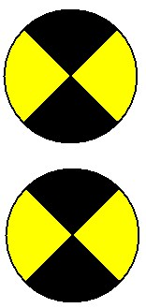
B.11 | a) Verpflichtung, das Funkgerät in Betrieb zu nehmen  (§ 4.04 Z 4)
b) Verpflichtung, das Funkgerät auf dem auf dem Zeichen angegebenen Kanal in Betrieb zu nehmen
(§ 4.04 Z 4)

C | Zeichen für Einschränkungen
C.1 | Begrenzte Fahrwassertiefe
C.2 | Begrenzte lichte Höhe über dem Wasserspiegel
C.3 | Begrenzte Breite der Durchfahrt oder des Fahrwassers
Anmerkung: Auf den Tafeln C.1, C.2 und C.3 können zusätzlich in Zahlen die Meterangaben zur Fahrwassertiefe, zur lichten Höhe über dem Wasserspiegel bzw. zur Breite der Durchfahrt oder des Fahrwassers angegeben sein.

C.4 | Schifffahrtsbeschränkungen:  Erkundigung einholen
C.5 | Das Fahrwasser verläuft vom rechten (linken) Ufer entfernt; die Zahl auf dem Tafelzeichen gibt den Abstand in Metern an, den die Fahrzeuge von dem Tafelzeichen einhalten müssen.
D | Empfehlende Zeichen
D.1 | Empfohlene Durchfahrt  a) für Verkehr in beiden Richtungen  (§§ 6.25, 6.26 und 6.27)  oder 

b) für Verkehr nur in der angezeigten Richtung, (Verkehr in der Gegenrichtung verboten)
(§§ 6.25, 6.26 und 6.27)

 |  | oder  oder 
D.2 | Empfehlung, sich in dem durch die Tafeln begrenzten Raum zu halten (in einer Brücken- oder Wehröffnung)  (§ 6.24)  oder  

D.3 | Empfehlung, in die durch den Pfeil angezeigte Richtung zu fahren  oder 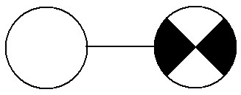  in Richtung vom festen Licht zum Gleichtaktlicht zu fahren
E | Hinweiszeichen
E.1 | Erlaubnis zur Durchfahrt (allgemeines Zeichen)  (§§ 6.08, 6.16, 6.26, 6.27 und 6.28a)  Tafelzeichen oder  grüne Lichter oder  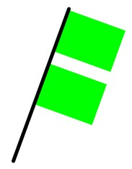  grüne Flaggen
E.2 | Kreuzende Hochspannungsleitung
E.3 | Wehr
E.4 | a) Nicht frei fahrende Fähre
 | b) Frei fahrende Fähre
E.5 | Erlaubnis zum Stillliegen (Ankern oder Festmachen am Ufer)  (§§ 7.02 und 7.05)
E.5.1 | Erlaubnis zum Stillliegen auf der Wasserfläche, deren in Meter angegebene Breite, gemessen vom Zeichen, angegeben ist  (§ 7.05)

E.5.2 | Erlaubnis zum Stillliegen auf der Wasserfläche, die durch die zwei in Meter angegebenen Entfernungen, gemessen vom Zeichen, begrenzt wird  (§ 7.05)
E.5.3 | Höchstzahl der Fahrzeuge, die nebeneinander stillliegen dürfen  (§ 7.05)
E.5.4 | Liegeplatz für Fahrzeuge ohne Besatzung, ausgenommen Fahrzeuge, die blaue Lichter gemäß § 3.14 oder blaue Kegel gemäß § 3.32 führen müssen.
E.5.5 | Liegeplatz für Fahrzeuge ohne Besatzung, die das blaue Licht gemäß § 3.14 Z 1 oder den blauen Kegel gemäß § 3.32 Z 1 führen müssen.
E 5.6 | Liegeplatz für Fahrzeuge ohne Besatzung, die zwei blaue Lichter gemäß § 3.14 Z 2 oder zwei blaue Kegel gemäß § 3.32 Z 2 führen müssen.

E 5.7 | Liegeplatz für Fahrzeuge ohne Besatzung, die drei blaue Lichter gemäß § 3.14 Z 3 oder drei blaue Kegel gemäß § 3.32 Z 3 führen müssen.
E 5.8 | Liegeplatz für Fahrzeuge mit Besatzung, ausgenommen Fahrzeuge, die blaue Lichter gemäß § 3.14 oder blaue Kegel gemäß § 3.32 führen müssen.
E 5.9 | Liegeplatz für Fahrzeuge mit Besatzung, die das blaue Licht gemäß § 3.14 Z 1 oder den blauen Kegel gemäß § 3.32 Z 1 führen müssen.
E 5.10 | Liegeplatz für Fahrzeuge mit Besatzung, die zwei blaue Lichter gemäß § 3.14 Z 2 oder zwei blaue Kegel gemäß § 3.32 Z 2 führen müssen.
E 5.11 | Liegeplatz für Fahrzeuge mit Besatzung, die drei blaue Lichter gemäß § 3.14 Z 3 oder drei blaue Kegel gemäß § 3.32 Z 3 führen müssen.

E 5.12 | Liegeplatz für Fahrzeuge mit und ohne Besatzung, ausgenommen Fahrzeuge, die blaue Lichter gemäß § 3.14 oder blaue Kegel gemäß § 3.32 führen müssen.
E 5.13 | Liegeplatz für Fahrzeuge mit und ohne Besatzung, die das blaue Licht gemäß § 3.14 Z 1 oder den blauen Kegel gemäß § 3.32 Z 1 führen müssen.
E 5.14 | Liegeplatz für Fahrzeuge mit und ohne Besatzung, die zwei blaue Lichter gemäß § 3.14 Z 2 oder zwei blaue Kegel gemäß § 3.32 Z 2 führen müssen.
E 5.15 | Liegeplatz für Fahrzeuge mit und ohne Besatzung, die drei blaue Lichter gemäß § 3.14 Z 3 oder drei blaue Kegel gemäß § 3.32 Z 3 führen müssen.
E.6 | Erlaubnis, zu Ankern (§ 7.03) und Anker, Trossen und Ketten schleifen zu lassen  (§ 6.18)

E.7 | Erlaubnis, am Ufer festzumachen  (§ 7.04)
E.7.1 | Liegeplatz, der für das Laden und Entladen von Landfahrzeugen vorgesehen ist (die maximale Dauer des Liegens ist auf einer Tafel unter dem Schild angegeben)
E.8 | Wendeplatz  (§§ 6.13 und 7.02)
E.9 | Die benützte Wasserstraße trifft auf eine Nebenwasserstraße  (§ 6.16)
 | a) | b)

E.10 | Die benützte Wasserstraße trifft auf eine Hauptwasserstraße  (§ 6.16)
 | a) | b)
E.11 | Ende eines Verbots oder Gebots, das nur in einer Fahrtrichtung gilt, oder Ende einer Einschränkung
E.12 | Ankündigungszeichen:  ein oder zwei weiße Lichter:  a) Feste(s) Licht(er):  Schwierigkeit voraus: Anhalten, wenn vorgeschrieben   oder
b) Gleichtaktlicht(er):

Weiterfahren möglich

 oder

E.13 | Trinkwasserzapfstelle
E.14 | Fernsprechstelle
E.15 | Erlaubnis für Fahrzeuge mit Maschinenantrieb
E.16 | Erlaubnis für Sport- und Vergnügungsfahrzeuge
E.17 | Erlaubnis zum Wasserschifahren
E.18 | Erlaubnis für Fahrzeuge unter Segel
E.19 | Erlaubnis für Fahrzeuge, die weder mit Maschinenantrieb noch unter Segel fahren

E.20 | Erlaubnis für Segelbretter
E.21 | Genehmigte Zone für die Schifffahrt von Sportfahrzeugen mit hoher Geschwindigkeit
E.22 | Genehmigung, Kleinfahrzeuge ins Wasser zu lassen oder herauszuheben
E.23 | Möglichkeit, über Funk nautische Informationen auf dem auf dem Zeichen angegebenen Kanal zu erhalten
E.24 | Genehmigte Zone für den Betrieb von Waterbikes  
2. Teil - Zusatzzeichen

Die Hauptzeichen (1. Teil) können durch folgende Zusatzzeichen ergänzt sein:

1. | Rechteckige Tafeln, die die Entfernung bis zu dem Ort angeben, an dem die Bestimmung gilt oder sich die Besonderheit befindet, die durch das Hauptzeichen angegeben ist  Hinweis: Die Tafeln sind über dem Hauptzeichen angebracht.  Beispiele:  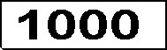  Nach 1000 m anhalten    In 1500 m nicht freifahrende Fähre
2. | Zusätzliches Lichtzeichen  Weiße Leuchtpfeile, mit bestimmten Lichtern kombiniert:  
a) mit grünem Licht

Beispiel: Erlaubnis, in das in Pfeilrichtung gelegene Becken einzufahren

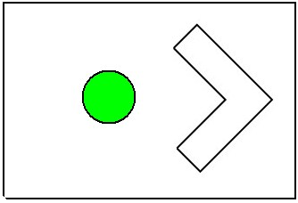

b) mit rotem Licht

Beispiel: Verbot, in das in Pfeilrichtung gelegene Becken einzufahren

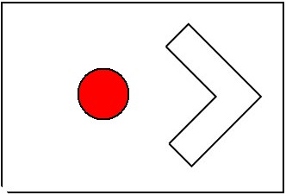

3. | Dreieckige Tafeln, die angeben, in welcher Richtung und auf welcher Strecke das Hauptzeichen gilt  Hinweis: Die Dreiecke müssen nicht unbedingt weiß sein und können neben oder unter dem Hauptzeichen angebracht sein.  Beispiele:    Stillliegen erlaubt  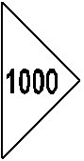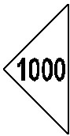  Stillliegen verboten  (auf 1000 m)

4. | Rechteckige Tafeln, die Erklärungen oder Hinweise geben  Hinweis: Die Tafeln sind unter dem Hauptzeichen angebracht.  Beispiele:    Anhalten zur Zollabfertigung    Einen langen Ton geben

Anlage 8

Bezeichnung von Wasserstraßen

A | Zeichen in der Wasserstraße zur Bezeichnung der Begrenzung des Fahrwassers
A.1 | Rechte Seite der Fahrrinne  Bei Tag: rote Tonnen, vorzugsweise zylinderförmig, rote Schwimmer oder Spieren.  Nicht zylinderförmige Tonnen und Schwimmer sind mit einem roten zylinderförmigen Toppzeichen versehen.  Tonne    Schwimmer    Spiere  

Bei Nacht: kann mit rotem Taktfeuer ausgestattet sein
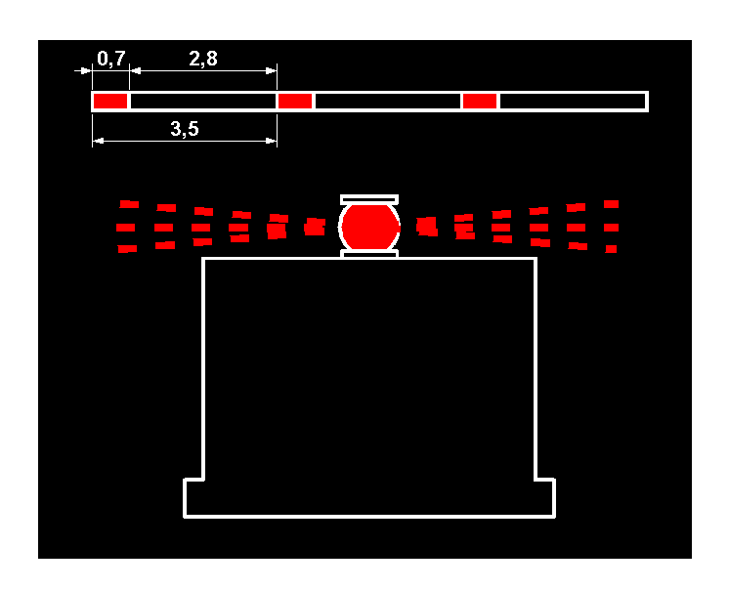

Die Zeichen A.1 bezeichnen die Begrenzung und Lage der Fahrrinne; sie bezeichnen die rechte Seite der Fahrrinne und Gefahren am rechten Ufer.

A.2 | Linke Seite der Fahrrinne  Bei Tag: grüne Tonnen, vorzugsweise kegelförmig, grüne Schwimmer oder Spieren.  Nicht kegelförmige Tonnen und Schwimmer sind mit einem grünen kegelförmigen Toppzeichen versehen.  Tonne    Schwimmer    Spiere  

Bei Nacht: kann mit grünem Taktfeuer ausgestattet sein
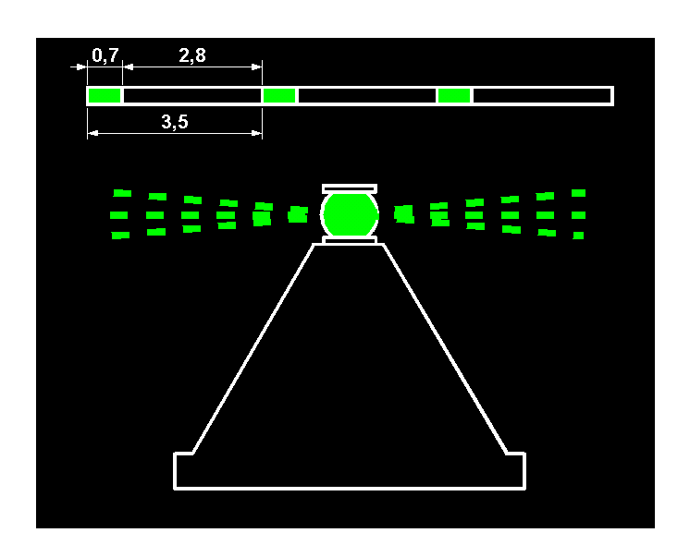

Die Zeichen A.2 bezeichnen die Begrenzung und Lage der Fahrrinne; sie bezeichnen die linke Seite der Fahrrinne und Gefahren am linken Ufer.

A.3 | Fahrrinnenspaltung  Bei Tag: Tonnen, vorzugsweise kugelförmig, Schwimmer oder Spieren jeweils mit waagrechten roten und grünen Streifen.  Nicht kugelförmige Tonnen und Schwimmer sind mit einem kugelförmigen Toppzeichen mit waagrechten roten und grünen Streifen versehen.  Tonne  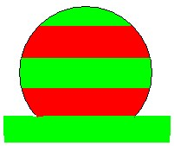  Schwimmer    Spiere  

Bei Nacht: weiße Gleichtaktfeuer
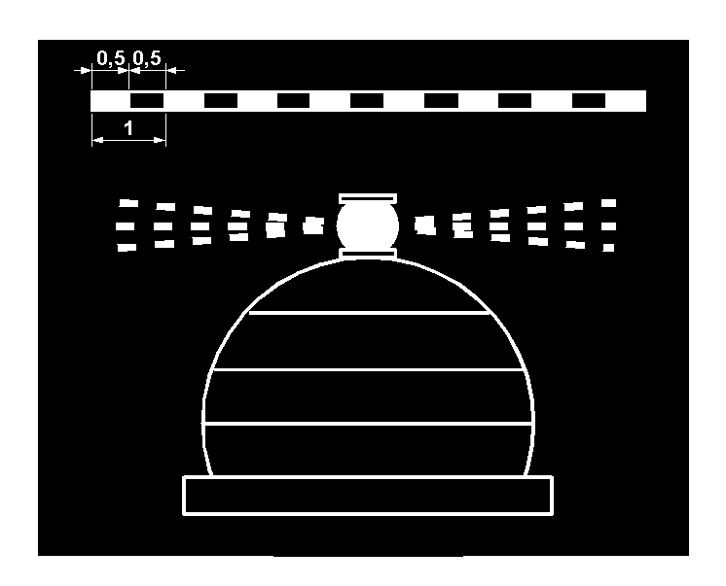

Die Zeichen A.3 bezeichnen die Spaltung oder die Vereinigung der Fahrrinne und Gefahrenstellen in der Fahrrinne. Talfahrer wie Bergfahrer können diese Zeichen bei der Vorbeifahrt entweder an Backbord oder an Steuerbord lassen.

A.5 | Leuchttonnen zur Kennzeichnung von Liegeplätzen auf der rechten Seite des Fahrwassers (§ 7.05)    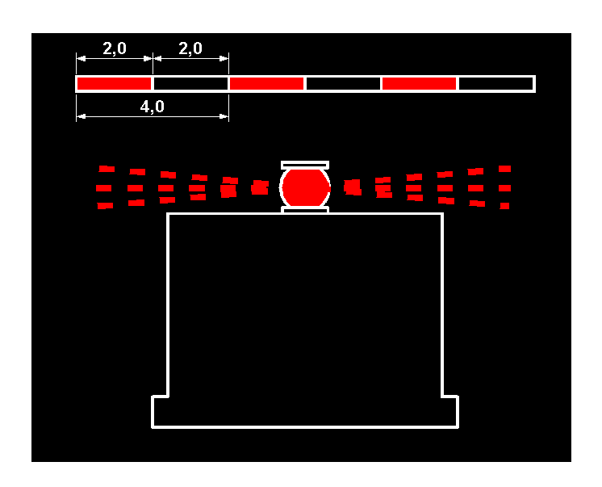
A.6 | Leuchttonnen zur Kennzeichnung von Liegeplätzen auf der linken Seite des Fahrwassers (§ 7.05)  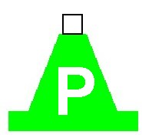  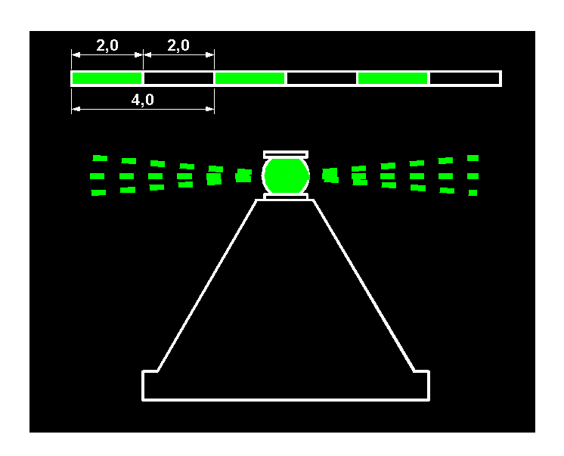
B | Kennzeichnung der Lage der Fahrrinne durch feste Schifffahrtszeichen  Kennzeichnung der Lage der Fahrrinne in Bezug auf die Ufer
B.1 | Rechtes Ufer  Bei Tag: rote quadratische Tafeln mit weißen waagrechten Streifen am oberen und unteren Rand.  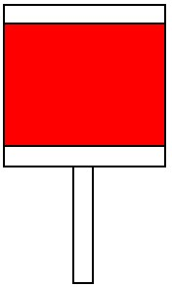  Bei Nacht: rote Taktfeuer  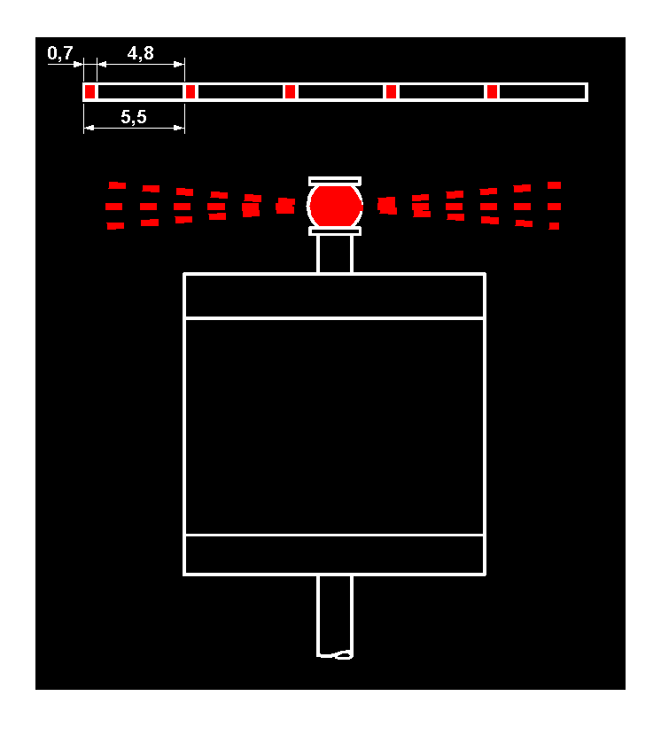  Die Zeichen B.1 zeigen die ungefähre Lage der Fahrrinne in Bezug auf das Ufer an und kennzeichnen mit den schwimmenden Schifffahrtszeichen die Stellen, an denen sich die Fahrrinne dem rechten Ufer nähert; sie dienen auch als Orientierungspunkte.
B.2 | Linkes Ufer  Bei Tag: auf der Spitze stehende quadratische Tafeln, deren obere Hälfte grün und deren untere Hälfte weiß ist.  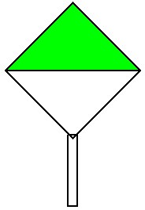  Bei Nacht: grüne Taktfeuer  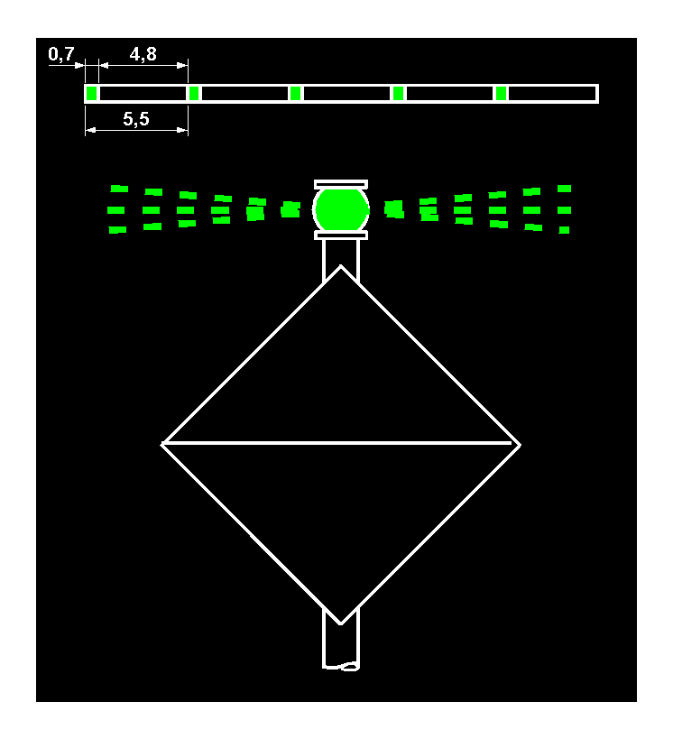  Die Zeichen B.2 zeigen die ungefähre Lage der Fahrrinne in Bezug auf das Ufer an und kennzeichnen mit den schwimmenden Schifffahrtszeichen die Stellen, an denen sich die Fahrrinne dem linken Ufer nähert; sie dienen auch als Orientierungspunkte.

Beispiel
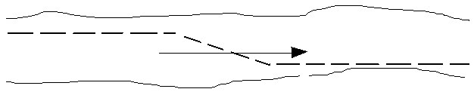

Kennzeichnung von Übergängen

Zusätzlich zu den Zeichen B.1 und B.2 kann durch eine besondere Bezeichnung der Übergang der Fahrrinne von einem Ufer zum anderen angezeigt sein.

B.3 | Rechtes Ufer  Bei Tag: gelbe quadratische Tafeln mit einem schwarzen senkrechten Mittelstreifen.  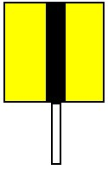

Bei Nacht: gelbe Blitzfeuer mit Gruppen von zwei Blitzen, gegebenenfalls mit begrenztem Öffnungswinkel.

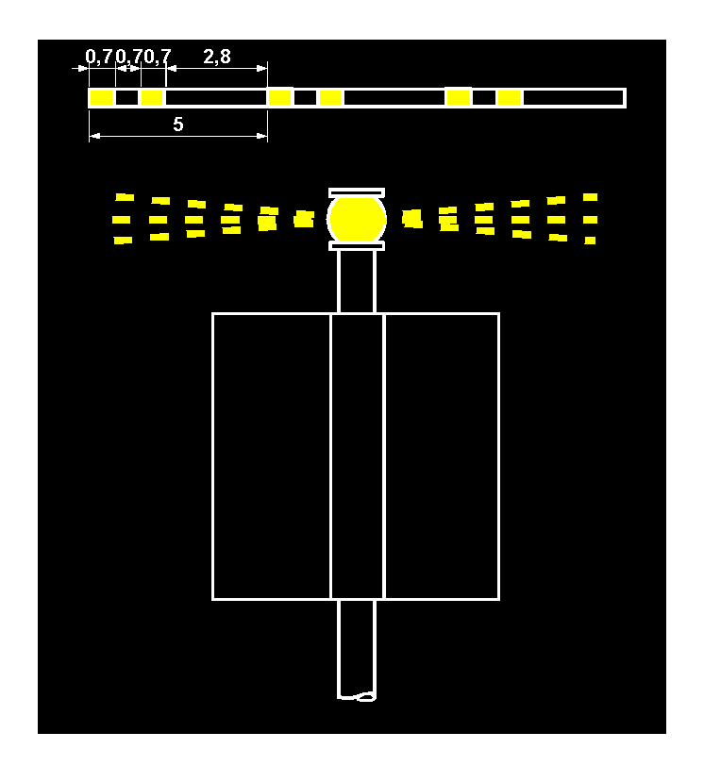

Die Zeichen B.3 zeigen am rechten Ufer den Beginn bzw. das Ende des Überganges der Fahrrinne zum bzw. vom linken Ufer an.

B.4 | Linkes Ufer  Bei Tag: gelbe, auf der Spitze stehende quadratische Tafeln mit einen schwarzen senkrechten Mittelstreifen.  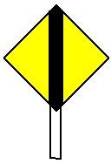

Bei Nacht: gelbe Blitzfeuer, gegebenenfalls mit begrenztem Öffnungswinkel.

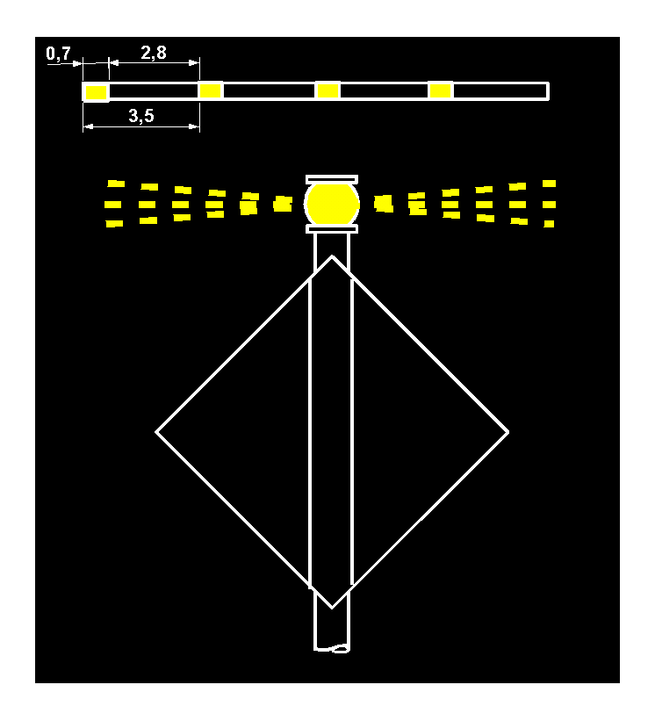

Die Zeichen B.4 zeigen am linken Ufer den Beginn bzw. das Ende des Überganges der Fahrrinne zum bzw. vom rechten Ufer an.

Beispiel
Einfache Angabe eines Überganges

Kennzeichnung von Übergängen mit Richtzeichen

Bei einem langen Übergang kann die Mitte der Fahrrinne durch Richtzeichen angezeigt sein. Ein solches Richtzeichen besteht aus zwei gleichen, hintereinander aufgestellten Zeichen (B.3 oder B.4), wobei das vordere Zeichen niedriger ist als das hintere; die Verbindungslinie zeigt die Mittellinie der Fahrrinne an.

B.5 | Rechtes Ufer  Bei Tag: zwei gelbe Tafeln B.3 (vordere und hintere Tafel)  vordere Tafel  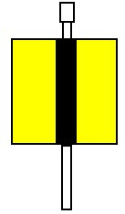  hintere Tafel

Bei Nacht: vorne gelbes Gleichtaktfeuer, dahinter gelbes Festfeuer

vorderes Feuer
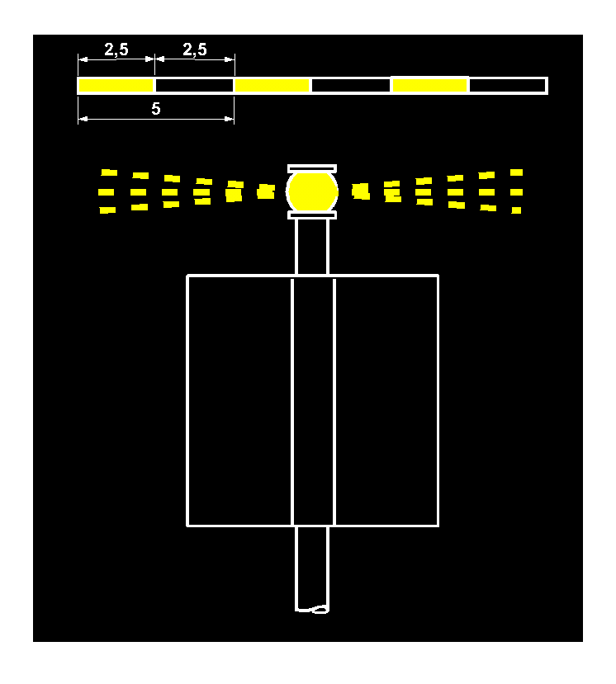

hinteres Feuer
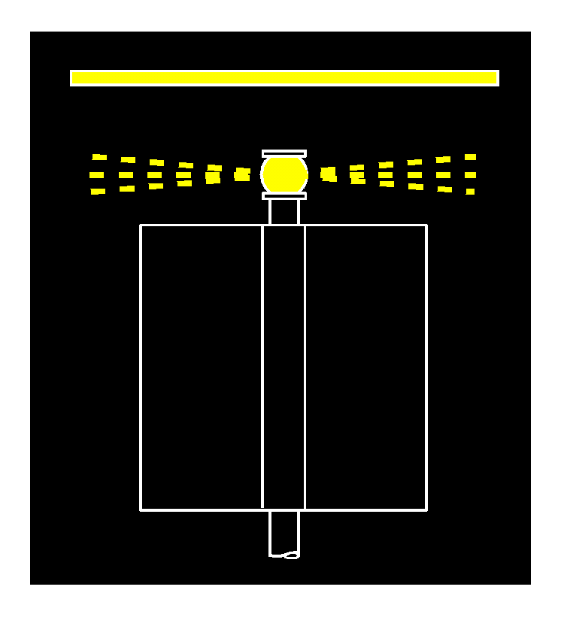

B.6 | Linkes Ufer  Bei Tag: zwei gelbe Tafeln B.4 (vordere und hintere Tafel)  vordere Tafel  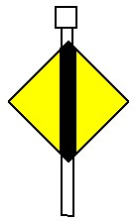  hintere Tafel

Bei Nacht: vorne gelbes Gleichtaktfeuer, dahinter gelbes Festfeuer

vorderes Feuer
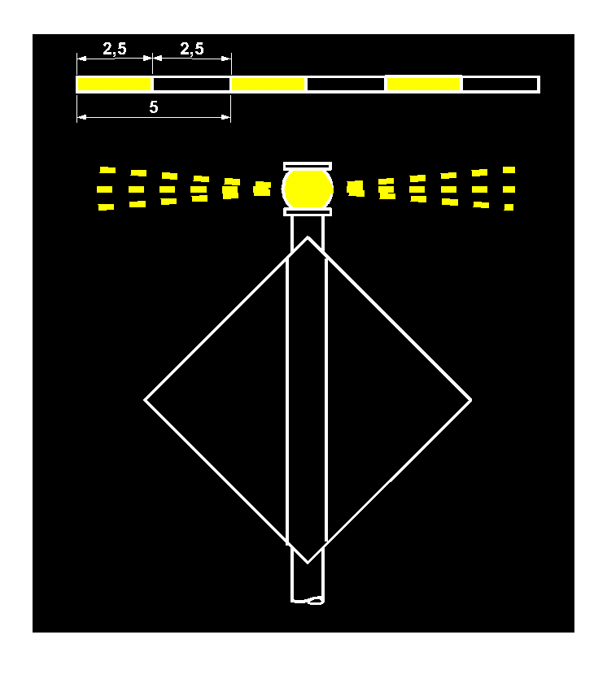

hinteres Feuer
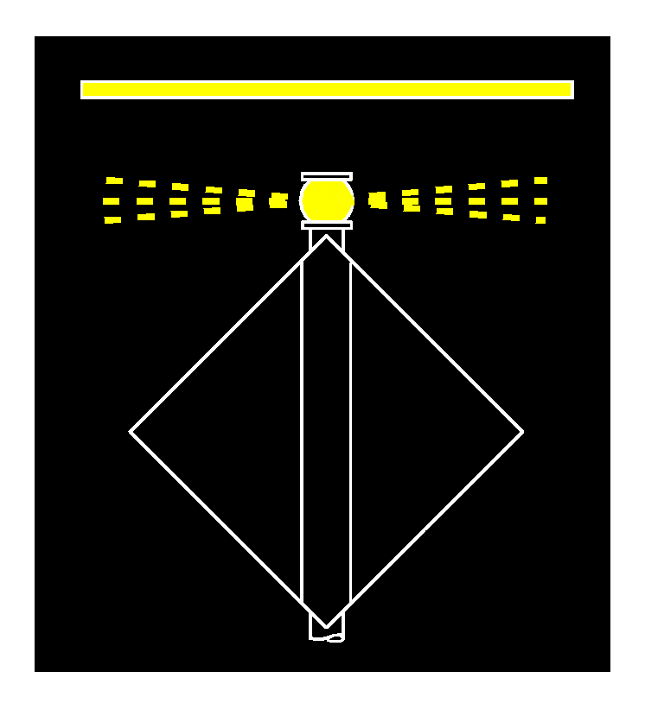

C | Bezeichnung von Gefahrenstellen und Schifffahrtshindernissen durch feste Schifffahrtszeichen
C.1 | Gefahrenzeichen rechtes Ufer  Bei Tag: weißes Dreieck mit rotem Rand, Spitze unten.  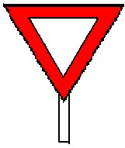  Die Zeichen C.1 zeigen Gefahrenstellen am rechten Ufer oder in dessen Nähe an (Buhnen, Leitwerke); sie können auch bei Hochwasser überströmte, vorspringende Punkte bezeichnen.
C.2 | Gefahrenzeichen linkes Ufer  Bei Tag: Weißes Dreieck mit grünem Rand, Spitze oben.    Die Zeichen C.2 zeigen Gefahrenstellen am linken Ufer oder in dessen Nähe an (Buhnen, Leitwerke); sie können auch bei Hochwasser überströmte, vorspringende Punkte bezeichnen.

C.3 | Gefahrenzeichen, bei denen die Vorbeifahrt an beiden Seiten möglich ist  Bei Tag: zwei weiße, dreieckige Tafeln, Spitzen zueinander, die obere mit rotem Rand, die untere mit grünem Rand.  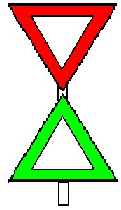
Bei Nacht: Weißes Gleichtaktfeuer

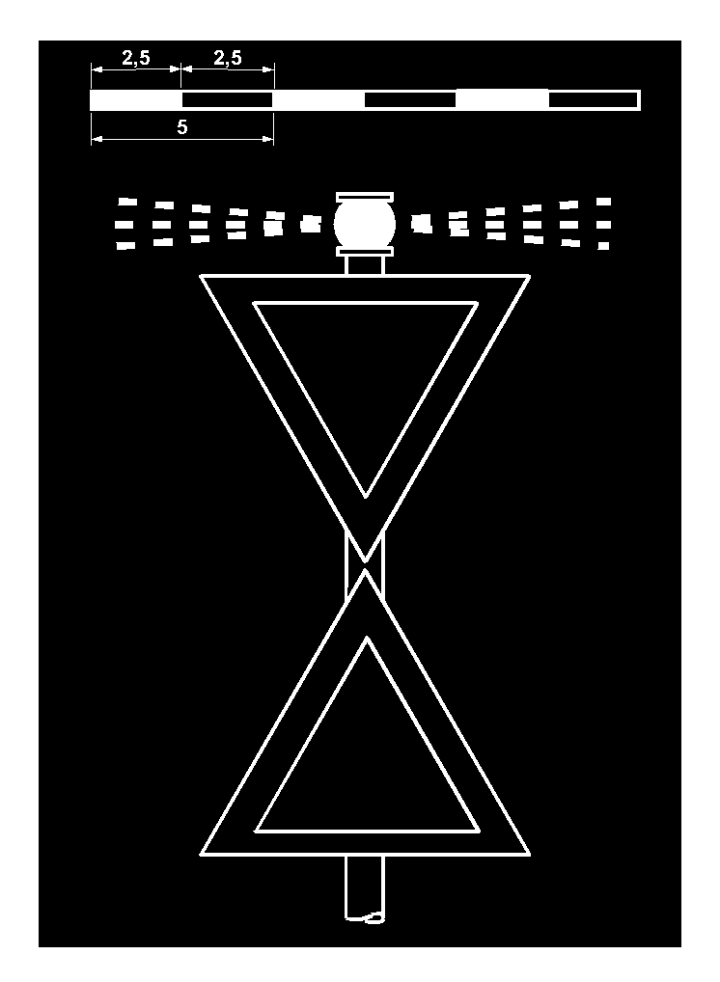

Die Zeichen C.3 können an Inselenden angebracht sein, an denen sich die Fahrrinne teilt sowie an Einmündungen von schiffbaren Kanälen und Nebenflüssen.

D | Zusätzliche Bezeichnung für die Radarschifffahrt
D.1 | Bezeichnung der Brückenpfeiler  1. Es können die Tonnen A.1 und A.2 mit Radarreflektoren verwendet werden (ober- und unterhalb der Pfeiler angeordnet).  2. Die Ausleger mit Radarreflektoren werden auf den Brückenpfeilern angebracht.  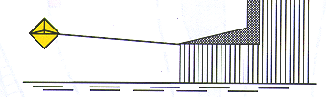
D.2 | Bezeichnung der Überspannungen  1. Feste Radarreflektoren, gegebenenfalls auf der Überspannung (auf dem Radarbild ergibt sich eine Perlenkette).  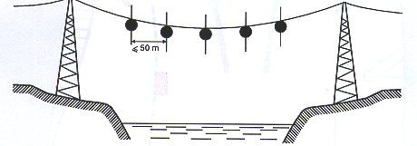
2. Auf gelben Tonnen montierte Radarreflektoren, gegebenenfalls je zwei neben dem Ufer (auf dem Radarschirm zeigen die jeweils zwei Echos die Linie der Überspannung an).

